- 請查閱高鐵票價表，回答下列問題
填充題每格3分，計算題每題8分
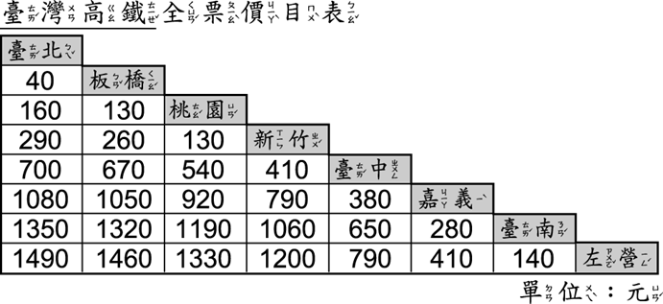

1. 台北到嘉義的票價： 台北到台中的票價：
2. 桃園到左營的票價： 桃園到台北的票價：
3. 新竹到板橋的票價： 新竹到台南的票價：
4. 嘉義到新竹的票價： 嘉義到左營的票價：
5. 距離台北最遠的是哪一站？ 最近的是哪一站？
6. 從板橋站出發：最便宜的票價是板橋到哪一站？ 票價是：
最貴的是板橋到哪一站？  票價是：
7.從新竹站出發：最便宜的票價是新竹到哪一站？  票價是：
最貴的是新竹到哪一站？  票價是：
8. 小倚想買2張台北到台中的車票，和3張新竹到板橋的車票：
①需要多少錢？ ②要準備幾張千元大鈔才夠付錢？

9. 曉萱想買4張桃園到新竹的車票，和5張台北到桃園的車票：
①需要多少錢？ ②要準備幾張五百元大鈔才夠付錢？

- 請填出下列空格中的幣值 填充題每格1分
50元：
數量 | 1 | 2 | 3 | 4 | 5 | 6 | 7 | 8 | 9 | 10
幣值 | 50 | 100 |  |  |  | 300 |  | 400
數量 | 11 | 12
幣值

100元：
數量 | 1 | 2 | 3 | 4 | 5 | 6 | 7 | 8 | 9 | 10
幣值 | 100 |  | 300 |  |  | 600 |  | 800
數量 | 11 | 12 | 13
幣值 |  | 1200

三、計算題：請計算出總共有多少錢？ 每題5分
- 5張100元 /6個10元
2個 50元/ 3個5元
12個1元

- 8張100元 /4個10元
8個 50元/ 9個5元
20個1元

- 9張100元 /14個10元
10個 50元/ 12個5元
10個1元

